|  |  |
| --- | --- |
| **BỘ GIÁO DỤC VÀ ĐÀO TẠO** | **BỘ NÔNG NGHIỆP VÀ PTNT** |

**TRƯỜNG ĐẠI HỌC THỦY LỢI**



DƯƠNG GIÁP ĐỨC

**PHÁT TRIỂN TỰA GAME SINH TỒN 2D QUA CÔNG CỤ UNITY ENGINE**

ĐỒ ÁN TỐT NGHIỆP

HÀ NỘI, 2023

|  |  |
| --- | --- |
| **bỘ GIÁO DỤC VÀ ĐÀO TẠO** | **BỘ NÔNG NGHIỆP VÀ PTNT** |

TRƯỜNG ĐẠI HỌC THỦY LỢI

DƯƠNG GIÁP ĐƯC

**PHÁT TRIỂN TỰA GAME SINH TỒN 2D QUA CÔNG CỤ UNITY ENGINE**

|  |  |
| --- | --- |
| Ngành : | Công nghệ thông tin |
| Mã số: | 1951060614 |

|  |  |
| --- | --- |
| NGƯỜI HƯỚNG DẪN | 1. TS. Trương Xuân Nam |

HÀ NỘI, NĂM 2023

**GÁY BÌA ĐỒ ÁN TỐT NGHIỆP, KHÓA LUẬN TỐT NGHIỆP**

**DƯƠNG GIÁP ĐỨC ĐỒ ÁN/KL TỐT NGHIỆP HÀ NỘI, NĂM 2023**

# LỜI CAM ĐOAN

Em xin cam đoan rằng Đồ án tốt nghiệp là kết quả nghiên cứu của bản thân em và được sự hướng dẫn của TS. Trương Xuân Nam. Các kết quả trong đồ án tốt nghiệp đều là trung thực không qua bất kỳ nguồn nào và sao chép dưới bất kỳ hình thức nào. Việc tham khảo (nếu có) đã được thực hiện trích dẫn và ghi nguồn tài liệu tham khảo đúng quy định.

TÁC GIẢ ĐATN

Dương Giáp Đức

# MỤC LỤC

LỜI CAM ĐOAN 4

MỤC LỤC 5

DANH MỤC HÌNH ẢNH 6

TÓM TẮT ĐỀ TÀI 7

Công nghệ sử dụng 8

Các mục tiêu chính 8

Kết quả dự kiến 9

Bố cục của báo cáo 10

CHƯƠNG 1: TỔNG QUÁT VỀ NGÀNH CÔNG NGHIỆP GAME 11

CHƯƠNG 2: CƠ SỞ LÝ THUYẾT 13

2.1. Unity Engine 13

2.2. Các công cụ hỗ trợ khác 19

CHƯƠNG 3: GIỚI THIỆU VỀ GAME SINH TỒN 2D 20

1. Giới thiệu về gameplay cơ bản và các chức năng chính của game 20

2. Các thệ thống chính của game: 20

2.1. Nhân vật được người chơi điều khiển 20

# DANH MỤC HÌNH ẢNH

Hình 1 Logo của Unity 14

Hình 2 Màn hình làm việc chính của Unity 14

Hình 3 Một số GameObject 16

Hình 4 Di chuyển lớp Player 16

Hình 5 Hình ảnh Inspector của lớp Player 17

Hình 6 Cấu trúc của folder trong Project Window 18

Hình 7 Scene View bao gồm GameObject Player và các thuộc tính 19

Hình 8 Game View màn hình trò chơi cuối cùng mà người chơi sẽ trải nghiệm 19

Hình 9 Ví dụ về một GameObject 20

Hình 10 Transform của lớp Player trên màn hình 21

Hình 11 Ví dụ về sử dụng Vector để tạo ra di chuyển 21

Hình 12 Ví dụ về một collider 22

Hình 13 Lớp Rigidbody2D khi thêm vào GameObject Player 22

Hình 14 Hình ảnh UI của game 23

Hình 15 Ví dụ về một script sử dụng scripable object 24

Hình 16 Scriptable Object tạo từ editor có dạng như sau 24

Hình 17 Ví dụ về một script MonoBehavior khi được khởi tạo 25

Hình 18 Hình ảnh cấu trúc của bản đồ 27

Hình 19 Object Map Controller 28

Hình 20 Chỉ số của 1 nhân vật 29

Hình 21 Sprite nhân vật chính 29

Hình 22 Chỉ số quái vật Dơi thường 30

Hình 23 Hình ảnh quái vật Dơi 30

Hình 24 Màn hình lên cấp và hệ thống nâng cấp 31

|  |  |
| --- | --- |
| logo | TRƯỜNG ĐẠI HỌC THUỶ LỢI  **KHOA CÔNG NGHỆ THÔNG TIN**  BẢN TÓM TẮT ĐỀ CƯƠNG ĐỒ ÁN TỐT NGHIỆP |

TÊN ĐỀ TÀI: **Phát triển tựa game sinh tồn 2D qua công cụ Unity Engine**

*Sinh viên thực hiện*: Dương Giáp Đức

*Lớp*: 61TH1

*Mã sinh viên :* 1951060614

*Giáo viên hướng dẫn*: ThS. Trương Xuân Nam.

# TÓM TẮT ĐỀ TÀI

Vào thời kì phát triển của công nghệ, đi kèm với đó là những loại hình giải trí như trò chơi điện tử cũng qua đó càng ngày càng phát triển hơn. Nhắm vào thị trường đang trên đà phát triển đó để mang lại một tựa game có tính thử thách, có khả năng chơi lại cao và hơn hết là mang tính chất giải trí cho người chơi. Qua đó tựa game sinh tồn 2D được ra mắt để đáp ứng những tiêu chí trên đánh vào thị yếu những game thủ thích game sinh tồn.

Game sinh tồn 2D này có sự tương đồng và lấy ý tưởng từ tựa game cùng thể loại cực kỳ nổi tiếng qua một vài năm trở lại đây là Vampire Survivor, thay vì phát triển các lớp nhân vật có khởi đầu vũ khí khác nhau, tựa game sẽ chỉ có một nhân vật và khi bắt đầu được người chơi sẽ lựa chọn một trong các vũ khí khởi đầu, sinh tồn qua một khoảng thời gian nhất định, hệ thống giết kẻ địch để thăng cấp và nâng cấp các vũ khí, kĩ năng.

Về gameplay chính của tựa game, game sinh tồn 2D sẽ cho phép người chơi di chuyển theo 4 hướng, camera sẽ chạy theo nhân vật. Với một số vũ khí bắn thì sẽ được thiết kế tự động bắn theo hướng người chơi đang di chuyển mà không phải thông qua chuột, giết địch lên cấp và nâng cấp các vũ khí để tăng hiệu quả trong quá trình giết quái. Quái vật sẽ được sinh ra với số lượng nhất định, có thể giết hết chúng rồi hoàn thiện màn chơi hoặc sinh tồn trong một khoảng thời gian nhất định.

Hướng mà trò chơi hướng đến là các nâng cấp sẽ giúp người chơi mang lại sự thỏa mãn khi tiêu diệt các quái vật, mang đến cho người chơi một khoảng thời gian giải trí nhẹ nhàng và ngắn hạn.

Với những đặc điểm trên và muốn thử sức với một đề tài trong ngành công nghiệp mà bản thân cũng tiêu thụ rất nhiều, em đã chọn đề tài trên để nắm rõ hơn về ngành công nghiệp làm game nói chung và quy trình phát triển một tựa game.

## Công nghệ sử dụng

* Unity Engine
* Visual Studio
* Github
* GIMP

## Các mục tiêu chính

Mục tiêu:

* Nhân vật di chuyển theo 4 hướng, camera sẽ chạy nhân vật.
* Các vũ khí bắn sẽ được bắn theo hướng di chuyển của nhân vật.
* Xây dựng cơ chế tự sinh bản đồ khi người chơi di chuyển.
* Tự động ngẫu nhiên các đồ vật trên khung cảnh của một tấm map sinh ra để tránh sự trùng lặp.
* Tạo ra các đồ vật ở môi trường có thể tương tác và rơi ra vật phẩm.
* Tạo ra AI đơn giản cho các quái vật.
* Tạo ra hệ thống chỉ số cho người chơi và quái vật.
* Tạo ra hệ thống cấp độ.
* Tạo ra hệ thống vũ khí và nội tại.
* Tạo ra hệ thống nâng cấp vũ khí, nội tại khi lên cấp.
* Tạo ra các luồng dừng, thoát game, màn hình hiển thị các chỉ số và nâng cấp trong và sau khi hoàn thiện màn chơi (hoặc chết).

Kỹ năng:

* Sinh viên tìm hiểu về kiến thức C#, các chức năng Unity Engine.
* Sinh viên thành công xây dựng một demo với các tính năng trên.

## Kết quả dự kiến

Kiến thức:

* Sinh viên tìm hiểu về các kiến thức của C#, Unity Engine.
* Sinh viên nắm được cơ bản quy trình phát triển một tựa game.

Kỹ năng:

* Báo cáo tổng hợp về công cụ Unity Engine.
* Sinh viên lập trình thành công demo dựa trên các bài toán đề ra bằng công Unity Engine với ngôn ngữ chủ đạo là C#.

## Bố cục của báo cáo

* Chương 1: Tổng quát về ngành công nghiệp game
* Chương 2: Cơ sở lý thuyết
* Chương 3: Ý tưởng và hướng thiết kế game
* Chương 4: Phân tích hệ thống
* Chương 5: Xây dựng demo và thực hiện các chức năng
* Chương 6: Kết luận.

# CHƯƠNG 1: TỔNG QUÁT VỀ NGÀNH CÔNG NGHIỆP GAME

Ngành công nghiệp game là một trong những ngành thuộc ngành giải trí. Phát triển từ những thứ thô sơ nhất như những món đồ chơi hay những board game (ví dụ như cờ tỷ phú) sau đó phát triển dần hơn đến với định nghĩa “trò chơi điện tử” khi mang đến những trò chơi với lối chơi tương tự như X, O lên trên các hệ thống máy vi tính đầu tiên, sau đó là đến thời kỳ của những máy game thùng với các tựa game như Space War (1962), Periscope (1966), . . . Nhờ những phát kiến và sự phát triển của thời đại công nghệ, nhu cầu sử dụng máy tính cá nhân cũng như sự phát triển của phần cứng máy tính ngành công nghiệp trò chơi điện tử ngày càng phát triển hơn nữa khi mang lại những trò chơi càng ngày càng có độ chân thực cao hơn và mang lại doanh thu lớn khi tính đến năm 2018 đã thu lại 134.9 tỷ đô la mỹ doanh thu toàn cầu do Entertainment Software Association thống kê. Nhờ vào đó mà cũng sản sinh ra các ngành nghề tương ứng như lập trình game, các nhà phát hành, đại lý bán game vật lý.

Ở Việt Nam cũng được trải qua những thời kỳ trên khi các tựa máy chơi game tay cầm PS1, PS Vita được mang về Việt Nam, sau đó là thời kỳ phát triển của các trò chơi trực tuyến như Võ Lâm Truyền Kỳ, Boom Online, . . . Bởi những nhà phát hành như VNG (tiền thân là Vinagame), VTC Game, . . . Sau một khoảng thời gian dài các nhà phát hành Việt Nam thay vì những tựa game phát hành trên máy tính, chủ yếu sẽ mang những tựa game trên điện thoại để phù hợp với thị yếu người dùng do sự phát triển của phần cứng điện thoại. Qua đó cũng thúc đẩy hơn ngành công nghiệp game điện thoại, dù ngành công nghiệp game có phát triển như vậy nhưng đa phần những sản phẩm trên đều là các sản phẩm nước ngoài được phát hành tại Việt Nam chứ không phải tựa game chính thống do Việt Nam tạo ra. Ta có thể thấy rằng việc lập trình viên game ở Việt Nam vẫn là một ngành nghề rất mơ hồ nhưng không phải vì thế mà chúng ta không có các tựa game do người Việt Nam tạo ra ví dụ như 7554 (2011) dù không thành công nhưng cũng là một sản phẩm game bắn súng góc nhìn thứ nhất trên cửa hàng quốc tế hay một ví dụ cực kỳ nổi tiếng về game trên điện thoại là Flappy Bird (2013) với 90 triệu lượt tải về trên các nền tảng Google Play và AppStore là những lát gạch đầu tiên về sản phẩm của người Việt trên thị trường quốc tế. Hiện nay khi công nghệ đã phát triển hơn so với những năm trở về trước, những nhà phát hành game như Steam và Epic Store được ra đời giúp những nhà phát triển game dễ dàng mang lại tựa game của mình đến với người dùng hơn, hay các sản phẩm cần một khoảng đầu tư lớn thường hay gọi vốn trên KickStarter. Phải nói rằng hiện tại năm 2023 và tiếp đến chúng ta sẽ càng ngày càng thấy ngành công nghiệp game phát triển, là một loại hình giải trí mà không thể thiếu với mỗi người.

# CHƯƠNG 2: CƠ SỞ LÝ THUYẾT

### 2.1. Unity Engine

#### 2.1.1. Tổng quát về Unity Engine

Unity Engine được phát triển bởi Unity Technologies, lần đầu được giới thiệu và ra mắt vào năm 2005. Phần mềm hỗ trợ những nền tảng như PC, mobile, console và thực tế ảo. Nó rất phổ biến trong việc phát triển các tựa game trên điện thoại. Được coi là một phần mềm rất dễ sự dụng cho người mới bắt đầu và nổi tiếng trong cộng đồng người làm game một người và các nhóm làm game nhỏ lẻ.



Hình Logo của Unity

#### 2.1.2. Màn hình làm việc chính của Unity và các thuộc tính cơ bản của Unity

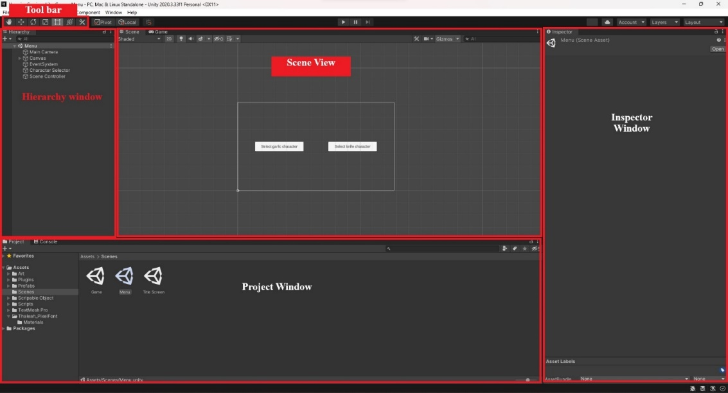

Hình Màn hình làm việc chính của Unity

Màn hình làm việc chính của Unity Engine bao gồm những thành phần chính:

* Hierarchy Window
* Tool Bar
* Inspector Window
* Project Window
* Scene View và Game View

##### 2.1.2.1. Hierarchy Window

Hierarchy Window là nơi sắp xếp mọi GameObject trong project. Nếu ta thêm những GameObjects vào màn hình trò chơi thì nó sẽ được liệt kê tại Hierachy Window. GameObject là một thứ tượng trưng cho mọi thứ trong Unity Engine mà chúng ta muốn hiện thị lên trên màn hình chính như vật thể 2D, 3D, ánh sáng, hiệu ứng, UI,…

Hình Một số GameObject

##### 2.1.2.2. Tool bar

Là tập hợp các công cụ phổ biến thường sử dụng trong quá trình làm việc với Unity như di chuyển một vật thể, phóng to thu nhỏ, xoay, . . .

Hình Di chuyển lớp Player

##### 2.1.2.3. Inspector Window

Inspector Window là nơi tập hợp tất cả các thuộc tính của một GameObject bao gồm những thuộc tính cơ bản là tọa độ. Ở inspector window chúng ta có thể thao tác với các script gắn vào GameObject hay thay đổi các thuộc tính của nó.

Hình Hình ảnh Inspector của lớp Player

##### 2.1.2.4. Project Window

Project Window là nơi chúng ta có thể tìm tất cả các tập tin có trong project. Project Window có chức năng tương tự một cửa sổ tệp tin, chúng ta có thể thao tác với nó như tạo các folder, kéo thả các file từ bên ngoài vào trong các folder tương tự cũng có thể kéo thả các assets từ trong project window vào màn hình thao tác chính của project.

Hình Cấu trúc của folder trong Project Window

##### 2.1.2.5. Scene View và Game View

Trung tâm của giao diện Unity cơ bản là Scene View. Đây là màn hình mà chúng ta sẽ thao tác để tạo ra màn hình chính của game và cũng như là góc nhìn của người chơi. Ở trong scene view thì chúng ta sẽ xem được mọi góc, thao tác với các vật thể ở trên đó và xem chúng ở mọi góc độ. Game View là màn hình của người chơi hoặc sẽ chuyển sang khi chúng ta bắt đầu Play Mode để chơi thử.

Hình Scene View bao gồm GameObject Player và các thuộc tính

Hình Game View màn hình trò chơi cuối cùng mà người chơi sẽ trải nghiệm

#### 2.1.3. Các API sử dụng chính trong Unity

##### 2.1.3.1. GameObject

Là lớp thuộc tính cơ bản nhất của Unity tượng chưng cho các vật thể nhân vật, đồ vật, . . . trên màn hình chính.

Hình Ví dụ về một GameObject

##### 2.1.3.2. Transform

Là lớp biểu hiện vị trí của 1 GameObject trên màn hình, nó chứa các thông số như Position (vị trí), Rotation (xoay), Scale (tỷ lệ).

Hình Transform của lớp Player trên màn hình

##### 2.1.3.3. Vector

Vector là một hàm toán học sử dụng trong Unity để thể hiện sự di chuyển của một vật thể trên không gian, tốc độ của một vật thể, khoảng cách giữa hai vật thể với nhau. Trong Unity cung cấp 3 hàm vector chính là Vector2 (2 chiều), Vector3 (3 chiều) và Vector4 (4 chiều). Dù khác nhau về mặt không gian nhưng chúng sử dụng đa số các hàm cơ bản giống nhau.

Hình Ví dụ về sử dụng Vector để tạo ra di chuyển

##### 2.1.3.4. Collider

Là một vòng bao tàng hình với các hình dạng khác nhau với tác dụng chính bao ngoài một vật thể và sử dụng các biến để tạo ra các tương tác lẫn nhau.

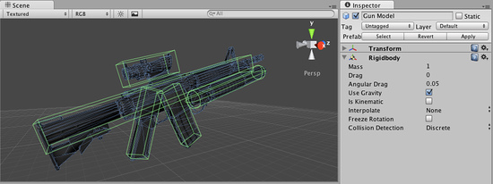

Hình Ví dụ về một collider

##### 2.1.3.5. Rigidbody

Rigidbody là thành phần giúp giả lập vật lý cho một vật thể hoặc cũng có thể giúp các vật thể di chuyển qua các biến như AddForce.

Hình Lớp Rigidbody2D khi thêm vào GameObject Player

##### 2.1.3.6. GameManager

##### 2.1.3.6. Unity UI

Là một tổ hợp các công cụ tạo lên một UI cho người dùng gồm các thành phần như button, text, canvas, . . . Có thể truy cập các thuộc tính bằng Unity.UI.

Hình Hình ảnh UI của game

##### 2.1.3.7. Scripable Object

Là một dạng cấu trúc dữ liệu của Unity với tác dụng chính là để lưu trữ các dữ liệu ở những lần chơi và sử dụng để thay thế các dữ liệu hay chỉ số không thay đổi trong một trò chơi để giảm bộ nhớ sử dụng ở những lần gọi hay cũng có thể sử dụng như một cơ sở dữ liệu. Cách sử dụng là gọi ScripableObject ở phần public class của một script và tạo menu asset để truy cập tạo các object trên.

Hình Ví dụ về một script sử dụng scripable object

Hình Scriptable Object tạo từ editor

##### 2.1.3.8. MonoBehaviour

MonoBehaviour là một lớp cơ bản và mặc định của mọi script được tạo ra từ Unity Engine, luôn được tạo với một template nhất định bao gồm lớp Start() và lớp Update(). MonoBehaviour đảm nhiệm vai trò là bộ máy vận hành của Unity khi thực hiện các câu lệnh chạy khi game bắt đầu khởi tạo và khi game đang chạy.

Hình Ví dụ về một script MonoBehavior khi được khởi tạo

### Các công cụ hỗ trợ khác

#### Visual Studio:

Là một chương trình biên dịch code đến từ Microsoft bao gồm tất cả các chức năng chính như viết code, build, debug code, test, version control, collaborate, deploy. Với số lượng lớn ngôn ngữ tích hợp bao gồm C, C++, .NET, C#,… và các ngôn ngữ khác như python, ruby, node js dưới dạng các plugin hỗ trợ bên ngoài trên hết là hỗ trợ cả Unity Engine.

#### GIMP

Là một chương trình chỉnh sửa hình ảnh miễn phí mã nguồn mở có thể truy cập trên github, dù không có các thế mạnh như các công cụ khác vì bản chất tối giản nhưng gimp cũng thực hiện được các chức năng chỉnh sửa ảnh, vẽ, chuyển đổi các định dạng hình ảnh nên bản chất cũng không kém cạnh các sản phẩm khác là bao và trên hết phần mềm hoàn toàn miễn phí dễ dàng cài đặt thông qua microsoft store ở trên window.

#### Github

Github là một dịch vụ cung cấp kho lưu trữ code trên web cho các dự án phần mềm và cũng như theo dõi sự thay đổi, quản lý code. Github cung cấp dịch vụ bao gồm miễn phí và trả phí. Với hơn 100 triệu người dùng khẳng định được vị thế của bản thân trong giới công nghệ là một trong những công cụ lưu trữ, quản lý code hàng đầu thế giới và dễ dàng sử dụng thông qua phiên bản Github Desktop khiến việc thao tác không cần phải sử dụng lệnh thông qua command prompt.

# CHƯƠNG 3: LÊN Ý TƯỞNG VÀ THIẾT KẾ GAME

## Lên ý tưởng

Trong thể loại game sinh tồn 2D hiện nay nổi lên một tựa game rất nổi tiếng là Vampire Survivor với lối chơi rất đơn giản và không hề phức tạp, mục tiêu chính của người chơi là sống sót và tiêu diệt con trùm của bản đồ đó để hoàn thành màn chơi. Trò chơi mang đến hệ thống vũ khí và nội tại, lên cấp khi tiêu diệt kẻ thù, tiêu diệt quái lớn sẽ rơi các rương vật phẩm ngẫu nhiên và tiền để nâng cấp các kỹ năng ngoài màn chơi để tăng sức mạnh ở các lần chơi tiếp theo. Vì vậy bản thân trò chơi có giá trị chơi lại rất cao vì sở hữu số lượng lớn các vũ khí thú vị, các con quái trông có vẻ dễ dàng tiêu diệt nhưng lại rất thử thách khả năng sinh tồn của người chơi vì càng sinh tồn lâu số lượng chúng càng tăng lên.

## Thiết kế game

### Bản đồ

Hình Hình ảnh cấu trúc của bản đồ

Bản đồ trong game được cấu tạo từ 1 tấm pixel với chiều dài và rộng là 20x20, bao gồm 8 hướng trên, dưới, trái, phải, trên trái, dưới trái, trên phải, dưới phải. Mục đích của việc trên là khi người chơi đang trong box colider trong cùng, căn cứ vào hướng di chuyển của người chơi thì 1 tấm bản đồ sẽ được sinh ra tại vị trí chỉ định và khi người chơi thoát khỏi, chạm vào box collider ngoài cùng sẽ chuyển đổi vị trí xét hiện tại của bản đồ. Hơn hết tại object quản lý bản đồ cũng kiểm soát việc bản đồ được bật tắt khi người chơi vượt xa một khoảng cách nhất định để tối ưu hóa hiệu năng khi chơi game.

Hình Object Map Controller

### Nhân vật chính

Nhân vật chính của trò chơi của chúng ta sẽ khởi đầu với 1 trong 2 vũ khí được cho sẵn, nhân vật chính được thiết kế bao gồm có vũ khí khởi đầu, tổng máu tối đa, hồi máu trên giây, tốc độ di chuyển, hệ số sát thương và bán kính hút vật phẩm.

Hình Chỉ số của 1 nhân vật

Hình Sprite nhân vật chính

### Quái vật

Quái vật trong game được thiết kế với ý tưởng đơn giản sẽ tự khóa mục tiêu vào người chơi sau khi được sinh ra và liên tục di chuyển tới người chơi, gây sát thương khi chạm vào người chơi, mỗi một quái thì lại có chỉ số khác nhau. Khi bị tiêu diệt quái sẽ rơi ra kim cương kinh nghiệm để giúp người chơi lên cấp.

Hình Chỉ số quái vật Dơi thường

Hình Hình ảnh quái vật Dơi

### Hệ thống vũ khí

Hệ thống vũ khí trong game hoàn toàn tự động và không cần người chơi phải thao tác bất cứ gì ngoài di chuyển nhân vật. Ý tưởng của hệ thống vũ khí bao gồm 3 loại: vũ khí cận chiến, vũ khí tầm xa và nội tại.

### Hệ thống cấp độ và nâng cấp

Hệ thống cấp độ sẽ giúp tăng tiến sức mạnh của người chơi trong quá trình chơi game, khi lên cấp người chơi sẽ được lựa chọn một trong số những vũ khí hoặc nội tại chưa sở hữu hoặc nâng cấp các vật phẩm hiện có của bản thân. Khi đang trong tình trạng lên cấp toàn bộ trò chơi sẽ ngưng lại cho đến khi người chơi chọn cho mình nâng cấp.

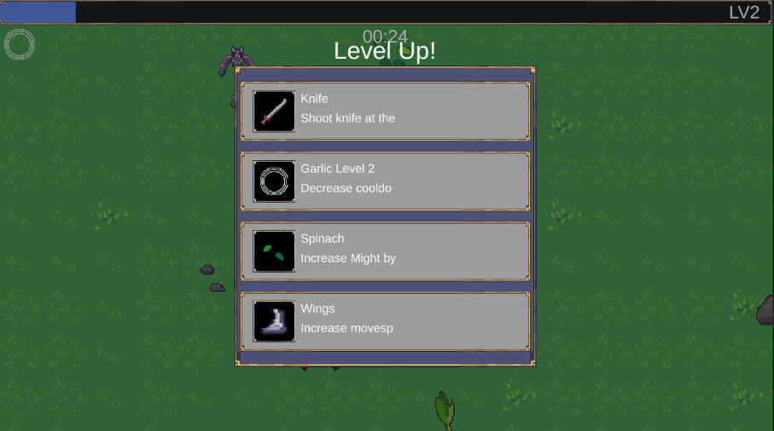

Hình Màn hình lên cấp và hệ thống nâng cấp

### Điều khiển

Điều khiển nhân vật cơ bản di chuyển với 4 hướng thông qua các nút w, a, s, d. Các vũ khí tầm xa sẽ tự động bắn trong 1 khoảng thời gian nhất định tại hướng mà người chơi đang di chuyển.

### Các hệ thống khác

Ngoài các hệ thống trên còn các hệ thống khác cho phép người chơi dừng lại trong quá trình chơi game, thống kê các chỉ số và vật phẩm hiện có của nhân vật, thoát game ra màn hình chính, bắt đầu một lần chơi mới, hệ thống tự sinh quái, tự hồi máu.

# CHƯƠNG 4: PHÂN TÍCH HỆ THỐNG

## 4.1.1. Phân tích các actor chính

Các actor chính của game bao gồm:

* + Người chơi (player): là nhân vật chính do người chơi điều khiển thực hiện các thao tác với môi trường của game và với quái vật
  + Quái vật: là các nhân vật có AI đơn giản điều khiển di chuyển luôn luôn hướng tới người chơi và gây sát thương cho người chơi.

## 4.1.2. Phân tích user-case

# TÀI LIỆU THAM KHẢO

[1] <https://docs.unity3d.com/Manual/index.html>

[2] <https://learn.unity.com/>

[3] <https://vampire-survivors.fandom.com/wiki/Vampire_Survivors_Wiki>

# CÁC ASSET SỬ DỤNG TRONG ĐỀ TÀI

[1] <https://seliel-the-shaper.itch.io/character-base>

[2] <https://opengameart.org/content/bat-sprite>

[3] <https://opengameart.org/content/lpc-terrain-repack>

[4] <https://opengameart.org/content/admurins-armory>

[5] <https://opengameart.org/content/admurins-potions>

[6] <https://opengameart.org/content/zelda-like-tilesets-and-sprites>

[7] <https://opengameart.org/content/gem-icons>